VEKAMOTION 82 MAX

VEKA

Eigenschaften

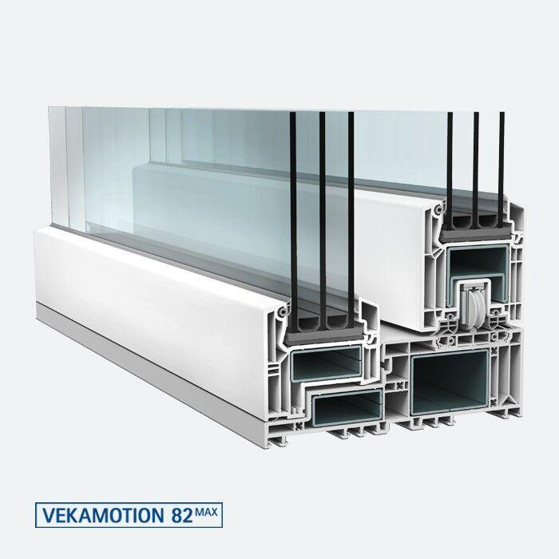

Barrierefreiheit

barrierefrei

Bauteil, Ausbau

Schiebetür

Farbton

nach Hersteller-Farbkarte

Klasse Einbruchhemmung

RC 2

Öffnungsart

Hebe-Schiebeflügel

Teiligkeit

2-teilig

Verglasung

Doppelverglasung, Dreifachverglasung, Isolierverglasung, Schallschutzglas, Sicherheitsglas

Werkstoff

Polyvinylchlorid (PVC-U), Stahl

bewertetes Schalldämm-Maß Rw, R (dB)

42,00

Einbautiefe (mm)

194,00

Höhe (mm)

2.700,00

Drehpunkt

links, rechts

Klasse Luftdurchlässigkeit

4 (größer 600 Pa)

Rahmendurchbiegung

B (kleiner gleich 1/200)

Schlagregendichtheitsklasse

9 A (600 Pa)

thermische Trennung

Türschwelle thermisch getrennt

Windlastklasse

3 (1200 Pa)

Ansichtsbreite (mm)

163,00

Breite Gesamtblendrahmen außen (m)

6,00

Uf-Wert (W/(m²K))

1,30

Wanddicke (Profilqualität)

nach Klasse A (DIN EN 12608-1)

Ud-Wert (W/(m²K))

0,73